附件1

陕西省初中学业水平体育统一考试方法说明

一、项目1
（一）1000米跑（男）、800米跑（女）。
1．场地器材
400米、300米、200米田径场跑道（符合田径比赛或测试需要）。提倡使用电子计时设备（以国家认定的电子计时设备使用说明为准），若使用人工计时，需准备发令枪若干，秒表若干，秒表使用前需要校正，每分钟误差不得超过0.2秒，每小时误差不得超过0.3秒。
2．测试方法
考生至少两人一组进行测试，站立式起跑。当听到“各就位——鸣枪（跑）”开始起跑。计时应从发令枪的闪光或烟开始，直到运动员的躯干的任何部分抵达终点线后沿垂直平面的瞬间为止。以分、秒为单位记录测试成绩，不计小数。
3．基本要求
（1）如果在非400米标准场地上进行测试，测试人员应向考生报告剩余圈数，以免跑错距离。
（2）测试人员应告知考生在跑完后应保持直立并缓慢走动，不应立刻坐下，以免发生意外。

（3）考生不得穿皮鞋、塑料凉鞋、钉鞋参加测试。
（4）对分、秒进行换算时要细心，防止差错。
（二）200米游泳。
1．场地器材
必须在长25米或50米的游泳池内进行测试；根据参加考试的人数应分为若干泳道，泳道之间用泳道线标记。
2．测试方法
出发——从起点处，在水中手扶池壁开始；转身——在途中折返转身时，允许使用身体的任何部分来触及池壁；结束——手触池壁即到达终点。测试时当场报出成绩并予以登记。
3．基本要求
考生须持游泳体检合格证，并自备质量合格的游泳专用运动服方能参加考试。考生可采用任何一种泳姿（允许交替运用）游完规定的距离。不得使用或穿戴任何有利于速度、浮力、耐力的器具（如手蹼、脚蹼等），可戴护目镜。考生必须在规定的泳道内游完全程，途中不得在池底站立或在池底行走、拉泳道线和干扰别人游进；违反规则或基本要求者，不得参加考试或不计成绩。
二、项目2
（一）立定跳远。
1．场地器材
沙坑、丈量尺。沙面应与地面平齐，如无沙坑，可在土质松软的平地上进行。起跳线至沙坑近端不得少于30厘米。起跳地
面要平坦，不得有坑凹。有条件的地区尽可能使用测试仪器进行考试。
2．测试方法
考生两脚自然分开站立，站在起跳线后，脚尖不得踩线（最好用置于地面的线绳做起跳线）。两脚原地同时起跳，不得有垫步或连跳动作。丈量起跳线后缘至最近着地点后缘的垂直距离。每人可跳三次，记取其中最好一次成绩。以米为单位，保留两位小数。
3．基本要求
（1）发生犯规时，此次成绩无效。
（2）可以赤足，但不得穿钉鞋、皮鞋、塑料凉鞋参加测试。
（二）50米跑。
1．场地器材
50米直线跑道若干条（符合田径比赛或测试需要），跑道线要清楚。提倡使用电子计时设备（以国家认定的电子计时设备使用说明为准）。若使用人工计时，需准备发令枪若干，秒表若干。秒表使用前，应用标准秒表校正，每分钟误差不得超过0.2秒，每小时误差不得超过0.3秒。
2．测试方法
考生至少两人一组测试。站立式起跑，当听到“各就位——鸣枪（跑）”开始起跑。计时应从发令枪的闪光或烟开始，直到运动员的躯干的任何部分抵达终点线后沿垂直平面的瞬间为止。
以秒为单位记录测试成绩，精确到小数点后一位，小数点后第二位数按非“0”时则进1，如10.11秒读成10.2秒记录。
3．基本要求
（1）考生测试穿运动鞋或平底布鞋，赤足亦可。但不得穿钉鞋、皮鞋、塑料凉鞋。
（2）发现有抢跑者，要当即召回重跑。
（3）如遇强风时暂停测试。
三、项目3
（一）单杠引体向上（男）。
1．场地器材
高单杠或高横杠，杠粗以手能握住为准。
2．测试方法
考生跳起双手正握杠，两手与肩同宽成直臂悬垂。静止后，两臂同时用力引体（身体不能有附加动作），上拉到下颏超过横杠上缘为完成一次。记录完成引体次数。
3．基本要求
（1）考生应双手正握单杠，待身体静止后开始测试。
（2）引体向上时，身体不得做大的摆动，也不得借助其他附加动作拉引。
（3）两次引体向上的间隔时间超过10秒终止测试。
（二）一分钟仰卧起坐（女）。
1．场地器材

垫子若干块、铺放平坦。有条件的地区可使用测试仪器进行考试。
2．测试方法
考生仰卧于垫上，两腿稍分开，屈膝呈90度角左右，两手手指交叉贴于脑后。另一同伴压住其踝关节，以固定下肢。考生坐起时两肘触及或超过双膝为完成一次。仰卧时两肩胛必须触垫。测试人员发出“开始”口令的同时开表计时，记录1分钟内完成的次数。1分钟到时，考生虽已坐起但肘关节未达到双膝者不计该次数，精确到个位。
3．基本要求
（1）如发现考生借用肘部撑垫或臀部起落的力量起坐时，该次不计数。
（2）测试过程中，测试人员应向考生报数。
（3）考生双脚必须置于垫上。
（三）前掷实心球。
1．场地器材
长度在30米以上的平整场地一块，地质不限，在场地一端划一条直线作为起掷线。实心球若干，测试球重为2公斤。
2．测试方法
测试时考生站在起掷线后，两脚前后或左右开立，身体面向投掷方向，双手举球至头上方稍后仰，原地用力将球向前方掷出。如两脚前后开立后投掷，当球出手的同时后脚可向前迈出一步，
但不得踩线。每人投掷三次，记取其中最好的一次成绩。记录以米为单位，取一位小数。丈量起掷线后缘至球着地点后缘之间的垂直距离。为了准确丈量成绩，应有专人负责观察实心球的着地点。
3．基本要求
（1）考生须原地投掷，不得助跑。
（2）如考生两脚前后开立投掷，当实心球出手的同时后脚可向前迈出一步，但不得触及或超越投掷线。
（3）发现踩线等犯规时，此次成绩无效。
四、项目4
（一）篮球技能。
1．全场运球
（1）场地器材
场地设置在篮球场内或者平整的塑胶场地上。设置要求如下：
长20米，宽7米。起点线前5米处开始设置标志杆，共设5排，每排2根，标志杆高不低于1.2米；各排标志杆之间相距3米，同排的两根标志杆底座中心点之间相距1米，距同侧边线3米。起点线中间1米处为出发区域。设置方式如图所示：

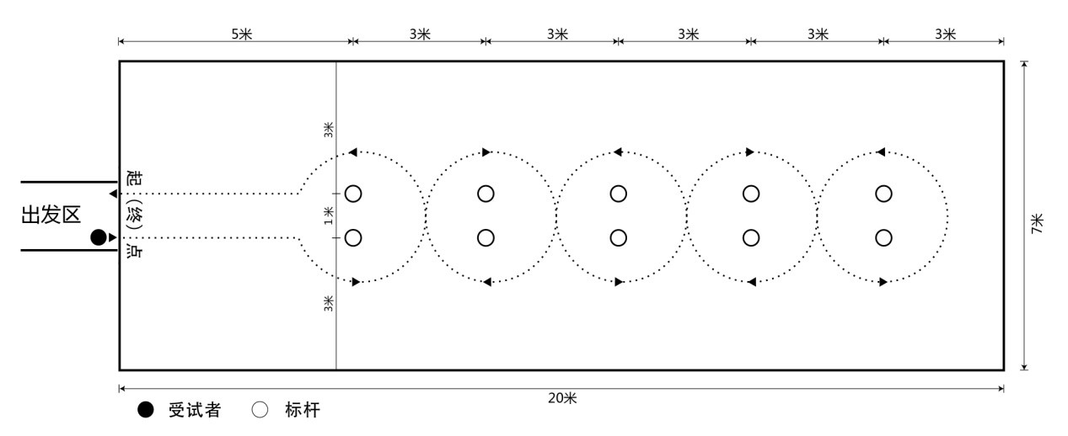
篮球测试场地设置示意图
（2）测试方法
考生听到报号后，持球站立在起（终）点线的出发位置，并做好出发准备。发令后，考生两脚方可移动，并按图中箭头所示方向运球依次过杆，同时，开始计时。运球过程中，若考生暂时失去对球的控制，但球未出测试场地，考生可自行捡回，在对球失去控制处继续运球，计时不停止。考生与球均返回起（终）点线，计时停止。每人测试两次，记录较好成绩。
以秒为单位记录测试成绩，精确到小数点后1位（0.1秒），小数点后第2位数非“0”时进1。
（3）基本要求
考试时犯规，当次成绩无效；两次考试均犯规无成绩者，只可增加一次机会；仍然犯规者，该项成绩计0分。
2．半场运球上篮

（1）场地器材
场地为28米×15米的半个篮球场。篮球为成人橡胶或皮质篮球。
起点
① ②

（2）测试方法
由篮球场底线中点出发开始计时，运球至右（左）侧边线中点区域（1米为半径的弧）踩线后，返回并运球上篮（未投中者必须补投一次），抢篮板球后运球到左（右）侧边线中点，然后折返并运球上篮（未投中者必须补投一次），投中或补投未中抢到篮板球停表并记录成绩（运球路线见上图）。每人可测试两次，以最好成绩计算，以秒为单位记录测试成绩，过秒进位，不计小数。如：22.15秒为23秒。测试时当场报出成绩并予以登记。
（3）基本要求
受测者只有一次机会；未投进篮，每次加4秒；出现带球跑、双手运球、运球上篮不碰篮板篮圈篮网、运球后原地投篮（补篮除外）等违例现象，每次加5秒；如开始就出现严重违例则召回
重测并加5秒（重测只限一次）。
（二）排球技能。
1．场地器材
在墙面距地面高度1.40米处设一标志线；在地面距墙壁1.50米处划一标志线，设置方式如下图所示。测试用球符合排球规则中规定的比赛用球。
1.4米
标 志 线
测试区
标 志 线
1.5米

排球测试场地设置示意图

2．测试方法
考生站在地上标志线外，自己将球向上抛起（开始计时），连续对墙垫球。将球垫至墙面标志线以上，方能计数，反之不予计数。在垫球过程中，球落地由考生自行捡球并继续进行垫球，直至时间结束。测试时当场报出成绩并予以登记。
3．基本要求
每人可测试两次，以最好成绩计算，时间为40秒。

（三）足球技能。
1．场地器材
在平整的足球场上进行，测试区域长30米，宽10米，起点线至第一标志物的距离为5米，各标志间距5米，共设5个标志物，标志物两侧边线各5米，设置方式如下图所示；测试用球为5号橡胶或皮质足球。
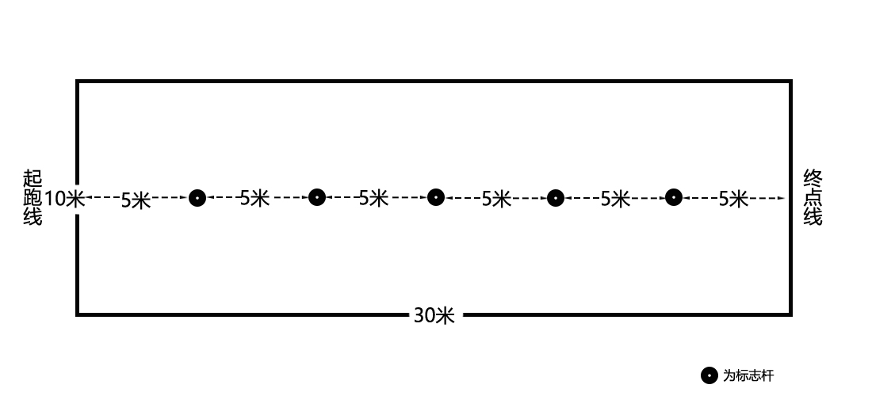
足球球测试场地设置示意图

2．测试方法
考生站在起点线后准备，听到出发令后开始用脚运球，同时计时，依次S形绕过标志物。考生和球均过终点线即为完成测试，停表。每人可测试两次，记取最好的一次成绩。以十分之一秒为单位记录测试成绩，过百分之一秒进位。如：7.11秒为7.2秒。测试时当场报出成绩并予以登记。
3．基本要求

每位考生需依次S形绕过标志物；出现漏绕标志物或球出规定测试区域，应返回原处（指犯规处）继续进行，不停表。

附件2

陕西省初中学业水平体育统一考试内容及成绩转化标准
一、男生部分项目考试成绩评定
项目  分值 | 1000米跑  （分秒） | 游泳  （分秒） | 立定跳远  （厘米） | 50米跑  （秒） | 引体向上  （次） | 前掷实心球  （米） | 篮球全场运球  （秒） | 篮球半场运球上篮  （秒） | 排球垫球  （次） | 足球运球  （秒）
100 | 3'40" | 4'48'' | 250 | 7.3 | 15 | 9.6 | 12.8 | 20 | 45 | 7.5
95 | 3'45" | 5'00'' | 245 | 7.4 | 14 | 9.3 | 13.2 | 21 | 43 | 8.4
90 | 3'50" | 5'12'' | 240 | 7.5 | 13 | 9 | 13.8 | 22 | 40 | 9.4
85 | 3'57" | 5'24'' | 233 | 7.6 | 12 | 8.7 | 14.4 | 23 | 37 | 10.1
80 | 4'05" | 5'36'' | 225 | 7.7 | 11 | 8.4 | 15.2 | 24 | 34 | 10.8
78 | 4'10" | 5'48'' | 221 | 7.9 |  | 8.1 | 15.6 | 25 | 31 | 11.6
76 | 4'15" | 6'00'' | 217 | 8.1 | 10 | 7.8 | 16.0 | 27 | 29 | 12.4
74 | 4'20" | 6'12'' | 213 | 8.3 |  | 7.5 | 16.5 | 29 | 26 | 13.2

项目  分值 | 1000米跑  （分秒） | 游泳  （分秒） | 立定跳远  （厘米） | 50米跑  （秒） | 引体向上  （次） | 前掷实心球  （米） | 篮球全场运球  （秒） | 篮球半场运球上篮  （秒） | 排球垫球  （次） | 足球运球  （秒）
72 | 4'25" | 6'24'' | 209 | 8.5 | 9 | 7.2 | 17.0 | 31 | 23 | 14.1
70 | 4'30" | 6'36'' | 205 | 8.7 |  | 6.9 | 17.5 | 33 | 20 | 14.5
68 | 4'35" | 6'48'' | 201 | 8.9 | 8 | 6.6 | 18.0 | 35 | 18 | 14.7
66 | 4'40" | 7'00'' | 197 | 9.1 |  | 6.3 | 18.5 | 37 | 16 | 14.9
64 | 4'45" | 7'12'' | 193 | 9.3 | 7 | 6 | 19.0 | 39 | 14 | 15.1
62 | 4'50" | 7'24'' | 189 | 9.5 |  | 5.7 | 19.5 | 41 | 12 | 15.3
60 | 4'55" | 7'36'' | 185 | 9.7 | 6 | 5.4 | 20.0 | 43 | 10 | 15.5
50 | 5'15" | 7'48'' | 180 | 9.9 | 5 | 5.1 | 20.6 | 45 | 8 | 15.7
40 | 5'35" | 8'00'' | 175 | 10.1 | 4 | 4.8 | 21.2 | 47 | 6 | 16
30 | 5'55" | 8'12'' | 170 | 10.3 | 3 | 4.5 | 21.8 | 49 | 5 | 16.5
20 | 6'15" | 8'24'' | 165 | 10.5 | 2 | 4.2 | 22.4 | 51 | 4 | 17
10 | 6'35" | 8'36'' | 160 | 10.7 | 1 | 3.9 | 23.0 | 53 | 3 | 17.5

二、女生部分项目考试成绩评定
项目  分值 | 800米跑  （分秒） | 游泳  （分秒） | 立定跳远  （厘米） | 50米跑  （秒） | 仰卧起坐一分钟  （次） | 前掷实心球  （米） | 篮球全场运球  （秒） | 篮球半场运球上篮  （秒） | 排球垫球  （次） | 足球运球  （秒）
100 | 3'25" | 5'08'' | 202 | 7.9 | 52 | 6.7 | 14.8 | 26 | 40 | 8.1
95 | 3'32" | 5'20'' | 196 | 8 | 50 | 6.5 | 15.2 | 27 | 38 | 10.2
90 | 3'39" | 5'32'' | 190 | 8.1 | 48 | 6.3 | 15.8 | 28 | 35 | 12.3
85 | 3'47" | 5'44'' | 183 | 8.4 | 45 | 6.1 | 16.4 | 30 | 32 | 13.6
80 | 3'55" | 5'56'' | 176 | 8.7 | 42 | 5.9 | 17.2 | 32 | 29 | 14.9
78 | 4'00" | 6'08'' | 173 | 8.9 | 40 | 5.7 | 17.6 | 34 | 26 | 16.2
76 | 4'05" | 6'20'' | 170 | 9.1 | 38 | 5.5 | 18.0 | 36 | 23 | 18
74 | 4'10" | 6'32'' | 167 | 9.3 | 36 | 5.3 | 18.5 | 38 | 20 | 19.8
72 | 4'15" | 6'44'' | 164 | 9.5 | 34 | 5.1 | 19.0 | 42 | 18 | 21.6
70 | 4'20" | 6'56'' | 161 | 9.7 | 32 | 4.9 | 19.5 | 46 | 16 | 21.9
68 | 4'25" | 7'08'' | 158 | 9.9 | 30 | 4.7 | 20.0 | 50 | 14 | 22.1

项目  分值 | 800米跑  （分秒） | 游泳  （分秒） | 立定跳远  （厘米） | 50米跑  （秒） | 仰卧起坐一分钟  （次） | 前掷实心球  （米） | 篮球全场运球  （秒） | 篮球半场运球上篮  （秒） | 排球垫球  （次） | 足球运球  （秒）
66 | 4'30" | 7'20'' | 155 | 10.1 | 28 | 4.5 | 20.5 | 54 | 12 | 22.4
64 | 4'35" | 7'32'' | 152 | 10.3 | 26 | 4.3 | 21.0 | 58 | 10 | 22.7
62 | 4'40" | 7'44'' | 149 | 10.5 | 24 | 4.1 | 21.5 | 62 | 8 | 23
60 | 4'45" | 7'56'' | 146 | 10.7 | 22 | 3.9 | 22.0 | 66 | 7 | 23.3
50 | 4'55" | 8'08'' | 141 | 10.9 | 20 | 3.7 | 22.6 | 70 | 6 | 23.6
40 | 5'05" | 8'20'' | 136 | 11.1 | 18 | 3.5 | 23.2 | 74 | 5 | 23.9
30 | 5'15" | 8'32'' | 131 | 11.3 | 16 | 3.3 | 23.8 | 78 | 4 | 24.2
20 | 5'25" | 8'44'' | 126 | 11.5 | 14 | 3.1 | 24.4 | 82 | 3 | 24.7
10 | 5'35" | 8'56'' | 121 | 11.7 | 12 | 2.9 | 25.0 | 86 | 2 | 25.2

附件3：
安康市初中学业水平体育考试
特殊情况申请表
学校名称 |  |  |  |  |  | 照  片
姓名 |  | 性别 |  | 籍贯
学籍号 |  | 考号
申请类型 | 缓考□ 免考□
申请理由 | □残疾 □不易参加剧烈运动的各种疾病  □突发性伤病 □其他情况
学校意见 | 盖章  年 月 日
县区教体局意见 | 盖章  年 月 日
1.不能参加体育考试的学生，需填写此表交县区教体局审批（此表可复印）
2.申请人在符合本人情况的“□”中打“√”
3.申请表需附（残疾证或县区二级甲等以上医院的诊断证明、病历资料、学校证明）
4.此表经县区教体局盖章后方可生效。
附件4

陕西省初中学业水平体育考试缓考申请表
考生登记号
姓名 |  | 性别 |  | 学籍号
毕业学校 |  |  |  |  | 联系电话
缓考原因 | 考试签名： 家长（法定监护人）签名：
医疗单位诊断结论 | （由学校确认伤残鉴定或医疗单位证明原件后，将复印件附后页）
考试现场医务人员审核意见 | 签字：  年 月 日
学校负责人审核  意见 | 签字：  年 月 日
县（区）体育考试考务办公室 | 负责人签字：  公 章  年 月 日
备 注
本表一式两份，一份报县（区）审核，一份上交市教育局备案。

附件5

陕西省初中学业水平体育考试成绩登记表
市 区 县（区）
姓名 |  |  |  | 性别 |  |  |  | 籍贯 |  |  |  |  |  |  |  | 照片
毕业学校 |  |  |  |  | 考号
平时考核（满分15分）
内 容 |  |  | 成 绩 |  | 体育教师  （签章） |  |  |  |  | 班主任  （签章） |  |  |  |  |  |  | 备注
体育与健康课
《国家学生体质健康标准》测试
合 计 |  |  |  |  | 校长（签章）
统一考试（满分45分）
项目（考试项目打√） |  |  |  |  | 成绩1 | 成绩2 |  |  | 成绩3 |  |  |  |  | 选定 | 得分 |  |  | 签章 |  | 备注
1000米跑（男）、800米跑（女）、200米游泳 |  |  |  |  |  | ∕ |  |  | ∕
立定跳远、50米跑（选一项）
单杠引体向上（男）、一分钟仰卧起坐（女）、前掷实心球（选一项）
篮球技能、排球技能、足球技能（选一项） |  |  |  |  |  |  |  |  | ∕
统一考核得分〔（4项测试成绩相加）÷4×45%〕
总分部分（满分60分）
平时考核 |  | 统一考核 |  |  |  |  | 总分 |  |  |  |  |  | 主考签章 |  |  |  |  |  | 备注

